Мәктәп исеме
Татарстан Республикасы Арча муниципаль районының "Утар-Аты төп гомуми белем мәктәбе" муниципаль бюджет гомуми белем учреждениесе
1. Чараның исеме
"Авылыбыз язучылары"
2.Чараның дәрәҗәсе (мәктәп, районкүләм, республика)
Мәктәп
3. Уткәрү вакыты
12.02.2021
4. Катнашучылар саны
8
5. Чараның кыскача эчтәлеге
Туган телләр һәм халыклар бердәмлеге елы уңаеннан укучыларыбыз белән "Авылыбыз язучылары" дигән сәхифәләребезне башлап җибәрдек. Бүгенге чыгышыбыз Солтан ага Гыйлемханов турында булды
6. Сайтта, соц. челтәрләрдә чараны чагылдырган сылтама
https://www.instagram.com/p/CLSBUpbBcZF/?igshid=1793c4jkbtysw
7. СМИ
Место для ввода текста.
8. СМИ
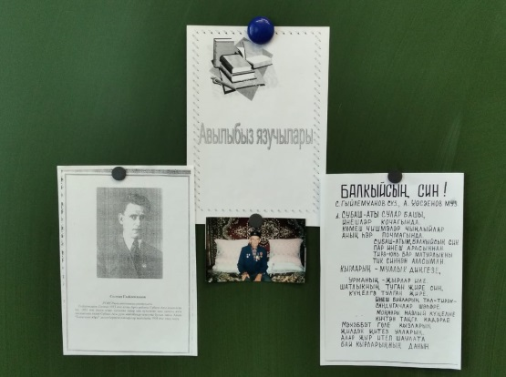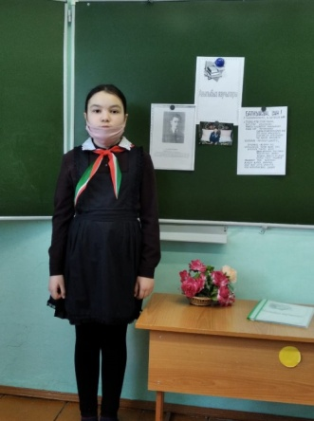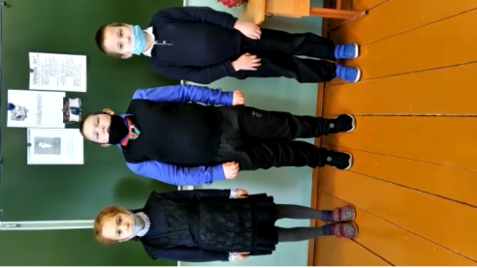
Название образовательного учреждения
«Утар-Атынская основная общеобразовательная школа» Арского муниципального района РТ

- Название мероприятия
"Писатели нашего села”
- Уровень (школьный, районный, межрайонный, республиканский)
школьный
3. Дата проведения
12.02.2021
4. Охват
8
5. Краткое содержание
В связи с Годом единства родных языков и народного единства, ученики “Субаш-Атынской НОШ” начали рубрику "Писатели нашего села". На сегодня главной темой рубрики сталСултанГилемханов.
6. Ссылка на освещение мероприятия на сайте ОУ, соц. сетях
https://www.instagram.com/p/CLSBUpbBcZF/?igshid=1793c4jkbtysw
7. Задействованные СМИ
Место для ввода текста.
8. СМИ
